Минсельхозпрод РТ заинтересован в системной страховой защите животноводства
3 ноября 2020 г., вторник
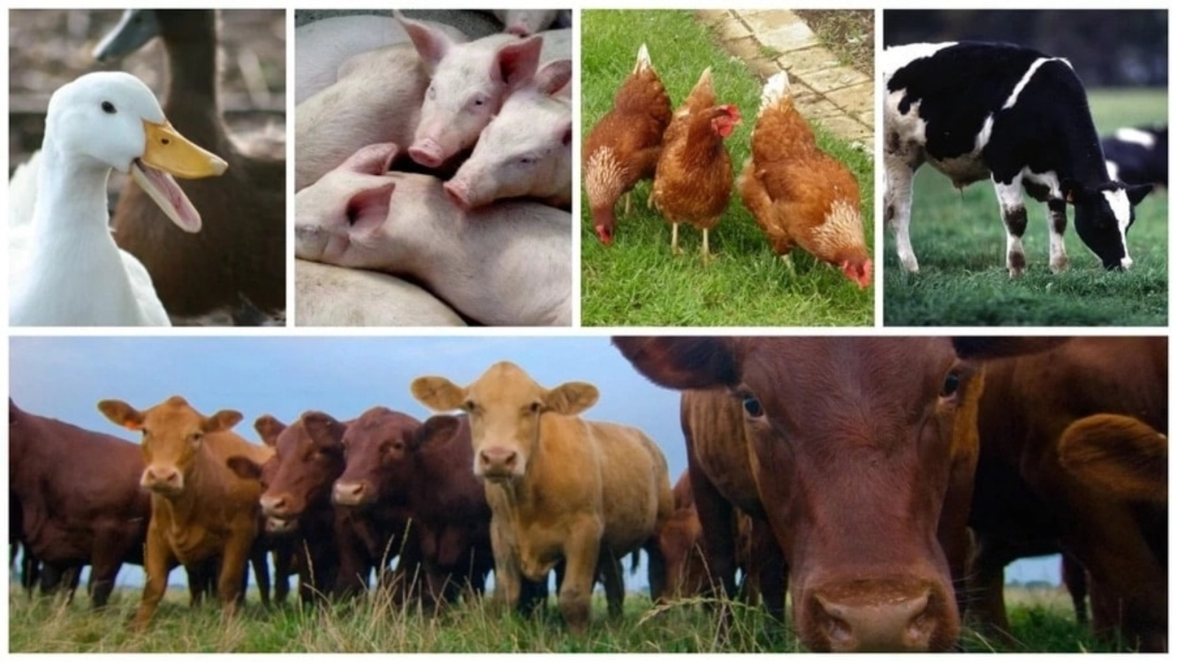
«Сегодня Татарстан входит в первую тройку субъектов РФ по размеру промышленного поголовья, и животноводческая отрасль должна получить в республике достойную защиту своих рисков. Для активного развития страхования рисков животноводства в республике требуется отдельная система мер и конкретный план действий. НСА со страховщиками региона готовы совместно с Минсельхозом республики к ее разработке и реализации, что позволит обеспечить надежной страховой защитой животноводов республики и вывести регион на лидерские позиции», – заявил президент Национального союза агростраховщиков Корней Биждов по итогам специального тематического семинара для животноводов региона.
Обсуждение вопросов страховой защиты АПК Татарстана с участием НСА состоялось по инициативе руководства Минсельхоза республики 2 ноября.
В целом в России направление страхования животноводства на условиях субсидирования пользуется высоким спросом – подчеркнул президент НСА в своем выступлении: всего в стране застраховано уже более четверти промышленного поголовья, а в 12 регионах застрахованное поголовье превысило 50% (от 51 до 91%). Наиболее востребована страховая защита в свиноводстве, в котором по действующим договорам застраховано 52% промышленного поголовья страны, и в птицеводстве, где охвачено более 30% поголовья.
Как отметил в своем выступлении первый заместитель министра сельского хозяйства РТ Наиль Залаков, ведомство заинтересовано в разработке «дорожной карты» по страхованию рисков животноводства и, прежде всего, этого требуют интересы предприятий свиноводства и птицеводства, которые наиболее уязвимы перед угрозами эпизоотий. Низкий охват поголовья страхованием обусловлен недопониманием со стороны животноводов условий действующего механизма агрострахования. «Мы ставим перед собой задачу по-новому, предметно и адресно, с конкретными примерами донести преимущества использования страховых механизмов до животноводов», – подытожил Наиль Залаков.
«НСА готов оказать Минсельхозу и хозяйствам республики всю необходимую организационную, методологическую и информационную поддержку при разработке и реализации программ по использованию страховых инструментов», – прокомментировал Корней Биждов.
По данным НСА, за первые 9 месяцев текущего года животноводы Татарстана обеспечили страховой защитой 133 тыс. условных голов сельхозживотных: это более 6 млн голов птицы и 38 тыс. голов свиней. Распространение страхования с господдержкой в животноводческом секторе республики сохраняется на приблизительно на одном уровне на протяжении последних трех лет. Поголовье сельхозживотных в хозяйствах сельхозпроизводителей республики на начало текущего года составило 1,2 млн условных голов.
Мероприятие состоялось в формате вебинара при поддержке издания «Аграрий Плюс». Его участниками стали эксперты НСА, представители администрации республиканского минсельхоза, специалисты страховых компаний, входящих в НСА, и сельхозпроизводители региона. Темами обсуждения стали практика заключения договоров страхования сельхозживотных и вопросы урегулирования убытков.
«По данным НСА, за период действия закона о господдержке агрострахования – с 2012 года – сельхозпроизводители Республики Татарстан получили почти 3,5 млрд рублей страховых выплат по договорам страхования сельхозрисков», – отметил президент НСА Корней Биждов.

Для справки: Согласно Федеральному закону N 260-Ф3 «О государственной поддержке в сфере сельскохозяйственного страхования», в России в рамках централизованной системы осуществляется государственная поддержка страхования рисков растениеводства, животноводства и товарной аквакультуры. С 1 января 2016 года на рынке сельхозстрахования с господдержкой действует единое общероссийское объединение - Национальный союз агростраховщиков. Заключать договоры страхования с государственной поддержкой имеют право только страховые компании-члены союза, страхование осуществляется на основе единых стандартных правил для каждой страховой программы

